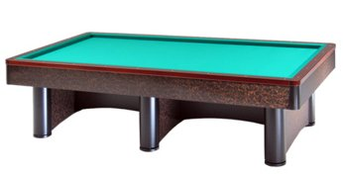

“CAMPIONATO REGIONALE”
COPPIE DI 3^ CATEGORIA

Budrio (BO) 23 – 24 Gennaio 2016

Orari e sedi di gara:
RA 1 | Pelliccia - Zecchi | Domenica 24 ore 10,30 | Boe’s Bar
RA 2 | Camporesi - Sangiorgi | Domenica 24 ore 09,30 | Boe’s Bar

Sede di gioco: Boe’s Bar via Zenzalino sud Budrio (BO)

